সরকারের সচিব/সমমর্যাদাসম্পন্ন ও তদূর্ধ্ব পদমর্যাদার কর্মকর্তাবৃন্দের তালিকা:

ক্রঃ | ছবি | নাম, পদবি ও পরিচিতি নম্বর | কর্মস্থল | ফোন/মোবাইল | ই-মেইল ঠিকানা
 | 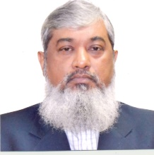 | জনাব খন্দকার আনোয়ারুল ইসলাম (১২২৯)  মন্ত্রিপরিষদ সচিব | মন্ত্রিপরিষদ বিভাগ | ৯৫৬৬৫৫৮,  ০১৭১১৫৯৫৫৮৫ | cab_secy@cabinet.gov.bd
 | 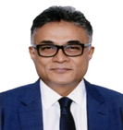 | ড. আহমদ কায়কাউস (৩৫০১)  মুখ্য সচিব | প্রধানমন্ত্রীর কার্যালয় | ৯১১৮৯১০,  ০১৭০৮১২৬৩০০ | psecy@pmo.gov.bd
 | 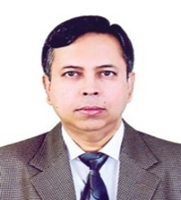 | ড. জাফর আহমেদ খান (২১৬৫)  সিনিয়র সচিব | বাংলাদেশ জাতীয় সংসদ সচিবালয় | ৯১১৯১৪০,  ০১৭৩০৩৩১২০০ | secretary@parliament.gov.bd
 | 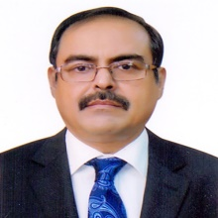 | জনাব মোঃ আসাদুল ইসলাম (৩৪১৯)  সিনিয়র সচিব | আর্থিক প্রতিষ্ঠান বিভাগ | ৯৫৭৬০১৩,  ০১৭৩০৭১৮০০৮ | secretary@fid.gov.bd
 | 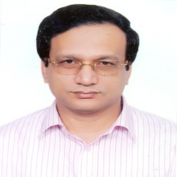 | জনাব এন এম জিয়াউল আলম (৩৩৯৪)  সিনিয়র সচিব | তথ্য ও যোগাযোগ প্রযুক্তি বিভাগ | ৮১৮১৫৪৭,  ৭১৬২২০০,  ০১৭০৮৫০১৩১৩ | secretary@ictd.gov.bd
 | 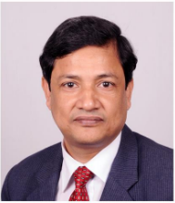 | জনাব আবু হেনা মো: রহমাতুল মুনিম (২২২৫)  সিনিয়র সচিব | অভ্যন্তরীণ সম্পদ বিভাগ | ৯৫৭৪৮৮২,  ৯৩৪৮৩৪৪,  ০১৭১৩২৬২০৬৭ | secretary@ird.gov.bd
 | 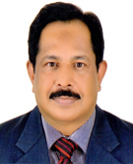 | জনাব মোস্তাফা কামাল উদ্দীন (৩৪১৭)  সিনিয়র সচিব | জননিরাপত্তা বিভাগ | ৯৫৭৩৭১০,  ০১৭৩০৩৫৫৭৭৫ | secretary@mhapsd.gov.bd
 | 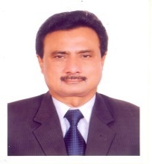 | জনাব মোঃ আনোয়ার হোসেন (৭৪১২)  সিনিয়র সচিব | বিজ্ঞান ও প্রযুক্তি মন্ত্রণালয় | ৯৫৪০১৪৪,  ০১৭০৮৪৬৪৭৪৮ | secretary@most.gov.bd
 | 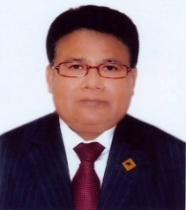 | জনাব হেলালুদ্দীন আহমদ (৪৫৫৮)  সিনিয়র সচিব | স্থানীয় সরকার বিভাগ | ৯৫১৪৪৭৮, ০১৮৪৪০০২২৭৭ | lgsecretary@lgd.gov.bd
 | 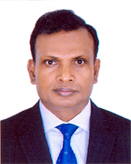 | জনাব মো: আনিছুর রহমান (৪৬১০)  সিনিয়র সচিব | জ্বালানি ও খানিজ সম্পদ বিভাগ | ৯৫১৪৯৩৩,  ০১৭১৩২৬৬৩৭৩ | secretary@emrd.gov.bd
 | 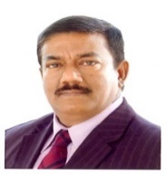 | জনাব কবির বিন আনোয়ার (৪৮৮৬)  সিনিয়র সচিব | পানি সম্পদ মন্ত্রণালয় | ৯৫৭৬৭৭৩,  ০১৭১৩০৬৮৪২২ | secretary@mowr.gov.bd
 | 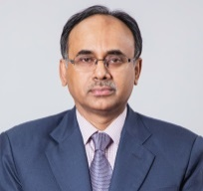 | জনাব আব্দুর রউফ তালুকদার (৪০৩৪)  সিনিয়র সচিব | অর্থ বিভাগ | ৯৫১২২০১,  ০১৭১৫০৩৪৪০০ | secretary@finance.gov.bd
 | 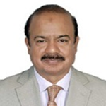 | ড. মো: আবু হেনা মোস্তফা কামাল _{এনডিসি} (৪০২৪)  সিনিয়র সচিব | প্রতিরক্ষা মন্ত্রণালয় | ৯১০৩৯৬৪,  ০১৭৬৯০৫৭৬২২ | secretary@mod.gov.bd
 | 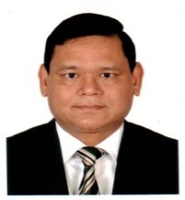 | জনাব মোঃ মেসবাহুল ইসলাম (৪৬৭৩)  সিনিয়র সচিব | কৃষি মন্ত্রণালয় | ৯৫৪০১০০,  ০১৭০৭৭৭৪০৫১ | secretary@moa.gov.bd
 | 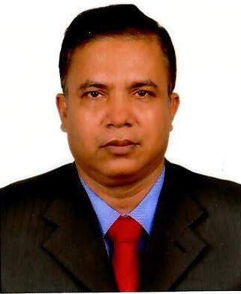 | জনাব শেখ ইউসুফ হারুন (৫৩৭২)  সিনিয়র সচিব | জনপ্রশাসন মন্ত্রণালয় | ৯৫৭০১০০,  ০১৭০০৭১৭৭১১ | secretary@mopa.gov.bd
 | 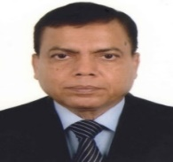  . | জনাব মোঃ শহীদ উল্লা খন্দকার (৩৪১৪)  সচিব | গৃহায়ণ ও গণপূর্ত মন্ত্রণালয় | ৯৫৪০৪৬৫,  ০১৭৬৬৬৯৮৮৮২ | secretary@mohpw.gov.bd
 | 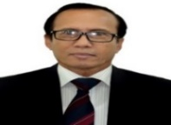 | জনাব পবন চৌধুরী (৩৪২৮)  নির্বাহী চেয়ারম্যান (সচিব) | বাংলাদেশ অর্থনৈতিক অঞ্চল কর্তৃপক্ষ | ৯৬৩২৪৫২,  ০১৭৮৭৬৫৯৮৩১ | exe.chairman@beza.gov.bd
 | 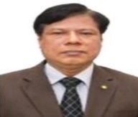 | জনাব সম্পদ বড়ুয়া (৩৩৮০)  সচিব | রাষ্ট্রপতির কার্যালয় | ৯৫৬৬২২৩,  ০১৫৫০১৫০৬৯৭,  ০১৭১৩০১৭৬৬৬ | secretary@bangabhaban.gov.bd
 | 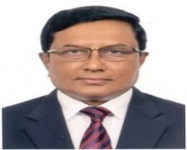 | জনাব মো: নজরুল ইসলাম (৩৫৭৯)  সচিব | সড়ক পরিবহন ও মহাসড়ক বিভাগ | ৯৫১১১২২,  ০১৭৩০৭১২৬৮৬ | secretary@rthd.gov.bd
 | 4 | জনাব হোসনে আরা বেগম. এনডিসি (২৫৬৯)  ব্যবস্থাপনা পরিচালক (সচিব) | বাংলাদেশ হাই-টেক পার্ক কর্তৃপক্ষ | ৮১৮১৬৯৩, ০১৮১৮২৫৪৬৩৭ | hosneara@bhtpa.gov.bd
 | 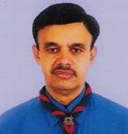 | মুনশী শাহাবুদ্দীন আহমেদ (৪৬৭২)  চেয়ারম্যান (সচিব) | বাংলাদেশ ট্যারিফ কমিশন | ৯৩৪০২০৯,  ০১৭৮৭৬৬২৮৯৯ | chairman@btc.gov.bd
 | 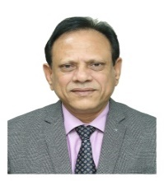 | জনাব মোহাম্মদ আবুল কাশেম (৪৬৭১)  মহাপরিচালক (সচিব) | জাতীয় পরিকল্পনা ও উন্নয়ন একাডেমী (এনএপিডি) | ৯৬১৫৬৪২,  ০১৭১১১১০৭০১ | dg@napd.gov.bd
 | 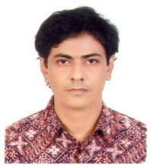 | জনাব সত্যব্রত সাহা (৪৭৪৭)  মহাপরিচালক (সচিব) | বাংলাদেশ কর্মচারী কল্যাণ বোর্ড | ৪৯৩৪৯৩২৩,  ০১৯৩৭১৬৩৫৮২ | dg@bkkb.gov.bd
 | 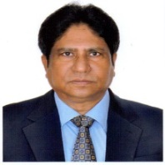 | ড. মোঃ জাফর উদ্দীন (৭৪১৭)  সচিব | বাণিজ্য মন্ত্রণালয় | ৯৫৪৫০০৬,  ০১৭১৪০৫১৪০১ | secy@mincom.gov.bd
 | 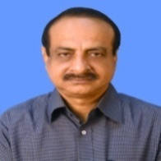 | জনাব কে এম আলী আজম (৫২১৬)  সচিব | শিল্প মন্ত্রণালয় | ৯৫৬৭০২৪,  ০১৭১৩২২১৬৭৪ | indsecy@moind.gov.bd
 | 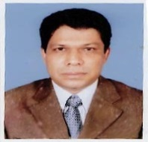 | জনাব মোহাম্মদ বেলায়েত হোসেন (৪৬৭৮)  সচিব | সেতু বিভাগ | ৫৫০৪০৩৩৩,  ০১৭১১৭৩৯০০৬ | secretary@bridgesdivision.gov.bd
 | 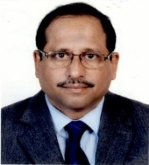 | জনাব মো: রকিব হোসেন এনডিসি (৪০১২)  রেক্টর (সচিব) | বাংলাদেশ লোক প্রশাসন প্রশিক্ষণ কেন্দ্র (বিপিএটিসি) | ৭৭৪৫০২৮,  ০১৫৫২৩৮৮০৮২ | rector@bpatc.org.bd
 | 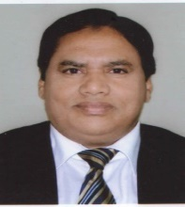 | জনাব মো: আখতার হোসেন (৪৭২৯)  সচিব | যুব ও ক্রীড়া মন্ত্রণালয় | ৯৫১৩৩৬৩,  ০১৭০৯৩৩০০০৬ | secretary@moysports.gov.bd
 | 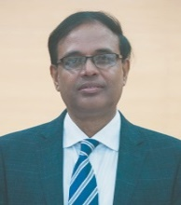 | জনাব মোঃ সেলিম রেজা (৪৭৮১)  সচিব | রেলপথ মন্ত্রণালয় | ৯৫৭৮১৯৯,  ০১৭৫৫৫০০৪৮০ | secretary@mor.gov.bd
 | 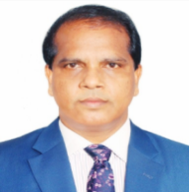 | জনাব লোকমান হোসেন মিয়া (৫২৫১)  সচিব | বস্ত্র ও পাট মন্ত্রণালয় | ৯৫৭৬৫৪৪ ,  ০১৭১১৮৫৫৬৮৮ | secretary@mo tj.gov.bd
 | 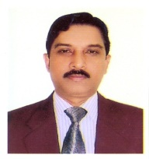 | জনাব মোঃ রেজাউল আহসান (৫২৪১)  সচিব | পল্লী উন্নয়ন ও সমবায় বিভাগ | ৯৫১২২৩২,  ০১৭১১৯৩৫৯৭৩ | secretary@rdcd.gov.bd
 | 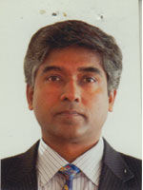 | জনাব তপন কান্তি ঘোষ (৪০৫৯)  সচিব | মুক্তিযুদ্ধ বিষয়ক মন্ত্রণালয় | ৯৫৬৫৮৩৫,  ০১৮৪৭৩৩৩৫৫২ | secretary@molwa.gov.bd
 | 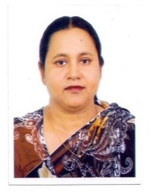 | ড. মোছাম্মৎ নাজমানারা খানুম(৫২৮২)  সচিব | খাদ্য মন্ত্রণালয় | ৯৫৪০০৮৮,  ০১৭০৭০৭৮০৩৮ | secretary@mofood.gov.bd
 | 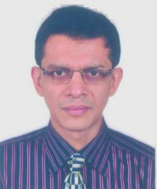 | জনাব মোঃ মাহবুব হোসেন (৪০৫৩)  সচিব | মাধ্যমিক ও উচ্চ শিক্ষা বিভাগ | ৯৫৭৬৬৭৯,  ০১৭২০৯৮৩৪৫৮ | secretary@moedu.gov.bd
 | 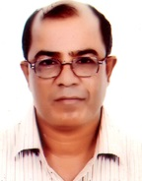 | জনাব রওনক মাহমুদ (৫২৩২)  সচিব | মৎস্য ও প্রাণিসম্পদ মন্ত্রণালয় | ৯৫৪৫৭০০,  ০১৭১৩০৬৩৭১১ | secretary@mofl.gov.bd
 | 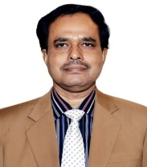 | জনাব মোঃ ওয়াহিদুল ইসলাম খান (৫২৩৫)  বিশেষ ভারপ্রাপ্ত কর্মকর্তা (সচিব)  জনপ্রশাসন মন্ত্রণালয় | রাষ্টপতির কার্যালয়ে সংযুক্ত | ৯৫৬৬২৪৫  ০১৭১৫১৬০১১৪ | addl_secretary@bangabhaban.gov.bd
 | 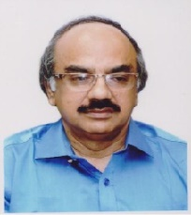 | জনাব মোঃ আলী নূর (৫৩৩৩)  সচিব | স্বাস্থ্য শিক্ষা ও পরিবার কল্যাণ বিভাগ | ৯৫৭৪৪৯০,  ৯৫৪০৪৬৯,  ০১৭১১৪০৮২৩৪ | secretary@mefwd.gov.bd
 |  | জনাব মোহাম্মদ জয়নুল বারী (৪১২২)  সচিব | পরিকল্পনা বিভাগ | ৯১৮০৭০০,  ০১৭১৩০৪৪৩৬৬ | secretary@plandiv.gov.bd
 | 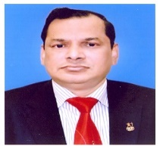 | জনাব মোঃ নুরুল ইসলাম (৪১৮৫)  সচিব | ধর্ম বিষয়ক মন্ত্রণালয় | ৯৫১৪৫৩৩,  ০১৭০৯৪৫৪৬৪৭ | secretary@mora.gov.bd
 | 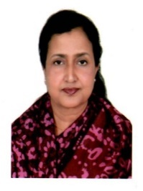 | জনাব বদরুন নেছা (৫২৬২)  রেক্টর (সচিব) | বাংলাদেশ সিভিল সার্ভিস প্রশাসন একাডেমি | ৫৫১৬৫৯০১,  ০১৭৩০৭১৮৭১৮ | rector@bcsadminacademy.gov.bd
 | 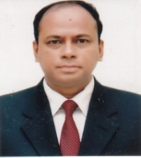 | জনাব মোঃ তোফাজ্জল হোসেন মিয়া (৪১৪২)  সচিব | প্রধানমন্ত্রীর কার্যালয় | ৯১৪৫০২১  ০১৮৪৪২২২০১৯ | secretary@pmo.gov.bd
 | 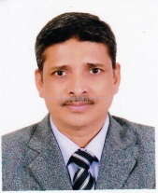 | জনাব জিয়াউল হাসান এনডিসি (৫৪০১)  সচিব | পরিবেশ, বন ও জলবায়ু পরিবর্তন মন্ত্রণালয় | ৯৫৪০৪৮১,  ০১৭১৫০০২৪৪৯ | secretary@moef.gov.bd
 | 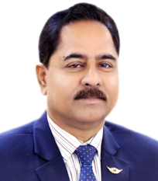 | জনাব মো. আবদুল মান্নান (৫৩১১)  সচিব | স্বাস্থ্য সেবা বিভাগ | ৯৫৭৭১৯৯,  ০০১৭৩২২৫৫৫৫১ | secretary@hsd.gov.bd
 | 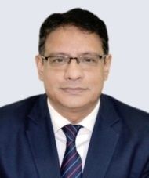 | জনাব গোলাম মোঃ হাসিবুল আলম (৫৪০৭)  সচিব | প্রাথমিক ও গণশিক্ষা মন্ত্রণালয় | ৯৫৪০৪৮৪,  ০১৭১৩০৪১৫৮৬ | scy@mopme.gov.bd
 | 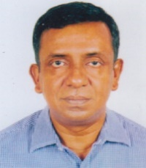 | জনাব মোঃ আমিনুল ইসলাম খান (৪০৪৭)  সচিব | কারিগরী ও মাদ্রাসা শিক্ষা বিভাগ | ৯৫৮২২২১,  ০১৭৯৯৯৮৮৯৯৯ | secretary@tmed.gov.bd
 | 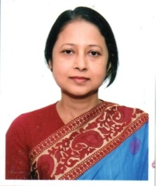 | ফাতিমা ইয়াসমিন  (৪১৮৯)  সচিব | অর্থনৈতিক সম্পর্ক বিভাগ | ৯১১৩৭৪৩ ,  ৯১৩৩৪৮৯,  ০১৭১৩২৯২৯৫১ | secretary@erd.gov.bd
 | 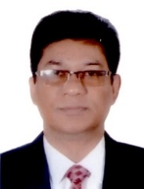 | জনাব মোহাম্মদ মেজবাহ্ উদ্দিন চৌধুরী (৫৪৬৪)  সচিব | নৌ-পরিবহন মন্ত্রণালয় | ৯৫৭৬৭৭০,  ০১৭৬০৪০০৩৮৫ | secretary@mos.gov.bd
 | 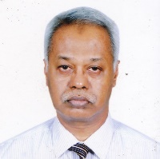 | জনাব মোঃ কামাল হোসেন (৪১২৭)  সচিব | মন্ত্রিপরিষদ বিভাগ | ৯৫১৩৪৩৩,  ০১৭৮৭৬৭৪৯৯৯ | secy_cnr@cabinet.gov.bd
 | 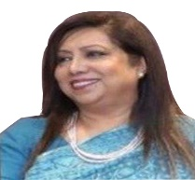 | বেগম সুলতানা আফরোজ (৫২৭৩)  প্রধান নির্বাহী কর্মকর্তা (সচিব) | পাবলিক প্রাইভেট পার্টনারশীপ অথরিটি (পিপিপি) | ৫৫০০৭৪১৩,  ০১৫৫২৪৫৫২১২ | ceo@pppo.gov.bd
 | 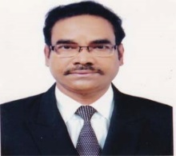 | ড. আহমেদ মুনিরুছ সালেহীন (৭৪৬৯)  সচিব | প্রবাসী কল্যাণ ও বৈদেশিক কর্মসংস্থান মন্ত্রণালয় | ৪১০৩০৪৪৪  ০১৭১৩০১৭৫৫৪ | secretary@probashi.gov.bd
 | 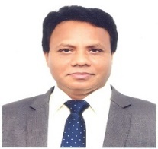 | জনাব কে এম আব্দুস সালাম (৫৩৯৫)  সচিব | শ্রম ও কর্মসংস্থান মন্ত্রণালয় | ৯৫১৪৩৬৬,  ০১৭১১৫৭৪৮২৭ | secretary@mole.gov.bd
 | 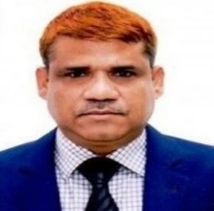 | জনাব প্রদীপ রঞ্জন চক্রবর্তী (৫২৮৭)  সচিব | বাস্তবায়ন পরিবীক্ষণ ও মূল্যায়ন বিভাগ | ৯১৮০৭৬১,  ০১৩১৩৪৪৯৯২২ | secretary@imed.gov.bd
 |  | জনাব মুহাম্মদ ইয়ামিন চৌধুরী (৪১৩১)  সচিব | পরিসংখ্যান ও তথ্য ব্যবস্থাপনা বিভাগ | ৫৫০০৭৩৭৩,  ০১৭৫৫৫১১৫০৫ | secy@sid.gov.bd
 | 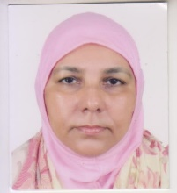 | মোছাঃ আছিয়া খাতুন (৫৪৭০) সচিব | বাংলাদেশ সরকারী কর্মকমিশন সচিবালয় | ৫৫০০৬৬২২,  ০১৭৭৭২২১২২২ | secretary@bpsc.gov.bd
 | 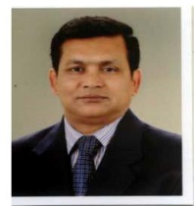 | জনাব মোঃ মোহসীন (৪১৬৩)  সচিব | দুর্যোগ ব্যবস্থাপনা ও ত্রাণ মন্ত্রণালয় | ৯৫৪০৮৭৭,  ০১৭১৩০৪৩৪১৯ | secretary@modmr.gov.bd
 | 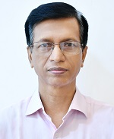 | জনাব মোঃ বদরুল আরেফীন (৪০৫৫)  সচিব | সংস্কৃতি বিষয়ক মন্ত্রণালয় | ৯৫৭৬৫৩৪,  ০১৭১৩০৪৮৫৮৪ | secretary@moca.gov.bd
 | 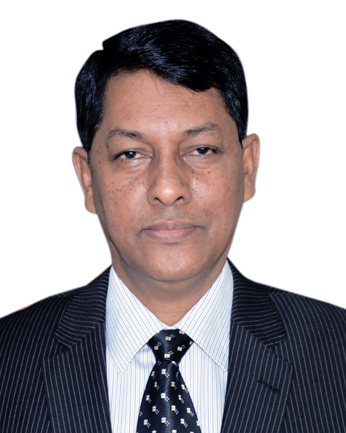 | জনাব মোঃ মামুন-আল-রশীদ (৫২২৮)  সদস্য (সচিব) | পরিকল্পনা কমিশন | ৯১৮০৯৬৯,  ০১৭১১৪১৯০০৩ | member.ie@plancomm.gov.bd
 | 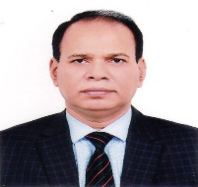 | জনাব মোঃ আফজাল হোসেন (৭৪৭৮)  সচিব | ডাক ও টেলিযোগাযোগ বিভাগ | ৯৫৬৫৫৮৮,  ০১৭৫৫৫৫৩৩৩৫ | secretary@ptd.gov.bd
 | 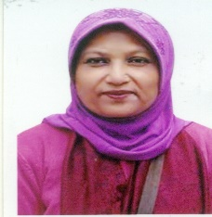 | মোসাম্মৎ নাসিমা বেগম  (৪০৭৪)  সদস্য (সচিব) | পরিকল্পনা কমিশন | ৯১৮০৭৩৩  ০১৭১৬০৩৩৫৯৯ | member.ie@plancomm.gov.bd
 | 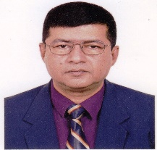 | জনাব আবু বকর ছিদ্দীক (৪১২৫)  চেয়ারম্যান (সচিব) | বাংলাদেশ পেট্রোলিয়াম কর্পোরেশন | ৮১৮৯৫৫৬,  ০১৭৫৫৫৮৭৬২০ | chairman@bpc.gov.bd
 | 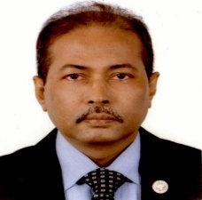 | জনাব দুলাল কৃষ্ণ সাহা (৫৪৪০)  নির্বাহী চেয়ারম্যান (সচিব) | জাতীয় দক্ষতা উন্নয়ন কর্তৃপক্ষ  (এনএসডিএ), প্রধানমন্ত্রীর কার্যালয় | ৮৮৯১০৯১,  ০১৭১১৪০৮১৮০ | ecnsda@nsda.gov.bd
 | 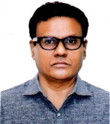 | জনাব মোঃ হাবিবুর রহমান (৫৫৬৪)  সচিব | বিদ্যুৎ বিভাগ | ৯৫১১০৩০,  ০১৩১৩০৮৩৯০২ | secy@pd.gov.bd
 | 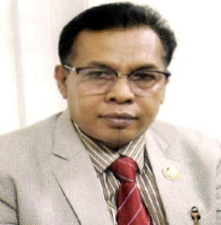 | জনাব খাজা মিয়া (৫৪৮৪)  সচিব | তথ্য মন্ত্রণালয় | ৯৫৭৬৬১৮,  ০১৮৩৬৭৪৪৭৪৪ | secretary@moi.gov.bd
 |  | ড. মু: আনোয়ার হোসেন হাওলাদার  (৪২৩৪)  সচিব | দুর্নীতি দমন কমিশন | ৫৮৩১৬২০৭,  ০১৭০০৭১৭৭৭০ | secretary@acc.org.bd
 |  | জনাব রমেন্দ্র নাথ বিশ্বাস (৪১৭৯)  সদস্য (সচিব) | পরিকল্পনা কমিশন | ৯১৮০৯১৩,  ০১৭১৩০৪৪৩৮৮ | Member.agri@plancomm.gov.bd
 | 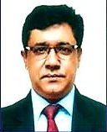 | জনাব মোঃ মোস্তফা কামাল (৫৫২১)  চেয়ারম্যান (সচিব) | ভূমি সংস্কার বোর্ড | ৯৫৫২৮০৭,  ০১৭১১৯৪২০২২ | chairman@lrb.gov.bd
 | 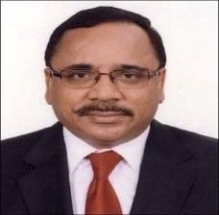 | জনাব মোঃ মোকাম্মেল হোসেন (৫৫৫৪)  সচিব | বেসামরিক বিমান পরিবহন ও পর্যটন মন্ত্রণালয় | ৯৫১৪৮৮৪,  ০১৭৩০৫৭৬১২৮ | secretary@mocat.gov.bd
 |  | জনাব মোস্তাফিজুর রহমান পিএএ  (৫৫৭২)  সচিব | ভূমি মন্ত্রণালয় | ৯৫৪৫১৩১,  ০১৭১৩০৯১৫৬৬ | secretary@minland.gov.bd
 | 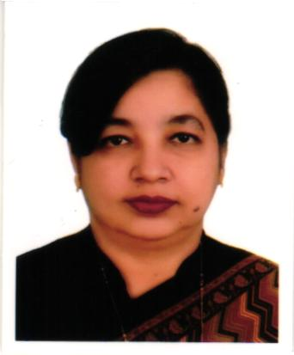 | জাকিয়া সুলতানা (৫৬২১)  চেয়ারম্যান (সচিব) | বাংলাদেশ জ্বালানী ও বিদ্যুৎ গবেষণা কাউন্সিল | ৯৫৭৪৪০৫,  ০১৭১৬৪৮৬৭৪৬ | chairman@eprc.gov.bd
 | 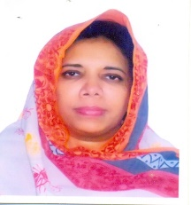 | বেগম মাহ্‌ফুজা আখতার (৪২৪৫)  সচিব | সমাজকল্যাণ মন্ত্রণালয় | ৯৫৪০৪৫২,  ০১৭১৩২৭৭৭৬৬ | sec@msw.gov.bd
 | 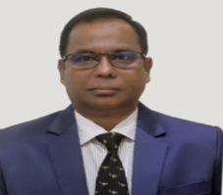 | মোঃ হুমায়ুন কবীর খোন্দকার (৫৬০৯)  সচিব | নির্বাচন কমিশন সচিবালয় | ৫৫০০৭৬০০,  ০১৭৭৭৭০৭৭৯১ | secretary@ecs.gov.bd
 | 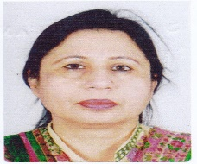 | জনাব শরিফা খান (৪১৭৭)  সদস্য (সচিব) | পরিকল্পনা কমিশন | ৯১৮০৭৯৯,  ০১৭৫২৭২৩৬৪৬ | member.agri@plancomm.gov.bd
 | (  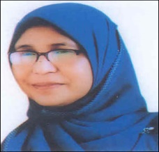 | মোসাম্মৎ হামিদা বেগম (৫৪৭২)  সচিব | পার্বত্য চট্টগ্রাম বিষয়ক মন্ত্রণালয় | ৯৫৪০০৩৩,  ০১৫৫২৩৪০৩৯০ | secretary@mochta.gov.bd
 | 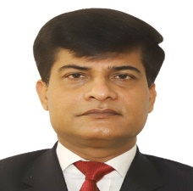 | জনাব মোঃ মোকাব্বির হোসেন (৫৫৪৮)  চেয়ারম্যান (সচিব) | ভূমি আপীল বোর্ড | ৪৮৩১৩৭২৭,  ০১৭১১৩৭২৯১২ | chairman@lab.gov.bd
 | 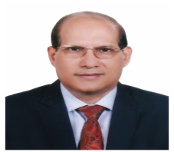 | জনাব মোঃ সায়েদুল ইসলাম (৫৫৮৫)  সচিব | মহিলা ও শিশু বিষয়ক মন্ত্রণালয় | ৯৫৪৫০১২ | secretary@mowca.gov.bd
 |  |  | সুরক্ষা সেবা বিভাগ | ৯৫১১০৮৮, | secretary@ssd.gov.bd

বিশ্বব্যাংকের বিকল্প নির্বাহী পরিচালক (মন্ত্রিপরিষদ সচিবের পদমর্যাদায়)

 | 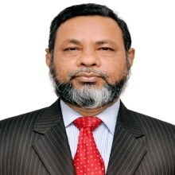 | জনাব মোহাম্মদ শফিউল আলম (১০৯৮)  বিকল্প নির্বাহী পরিচালক | বিশ্বব্যাংক, ওয়াশিংটন ডিসি | +১-২০২-৪৫৮-১০৪৬ | eds12@worldbank.org

জাতির পিতা বঙ্গবন্ধু শেখ মুজিবুর রহমানের জন্মশতবার্ষিকী উদ্‌যাপন জাতীয় বাস্তবায়ন কমিটি’র প্রধান সমন্বয়ক (প্রধানমন্ত্রীর মুখ্য সচিবের পদমর্যাদায়)

 | 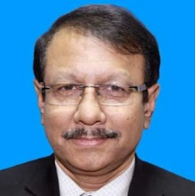 | ড. কামাল আবদুল নাসের চৌধুরী  প্রধান সমন্বয়ক |  | ৫৫১৩০৩২০,  ০১৭১৩০৬৩৪৩০ | Bangabandhu100@gmail.com

এসডিজি বিষয়ক মুখ্য সমন্বয়ক

- ৭৯ |  | জনাব জুয়েনা আজিজ (৩৫৪৬)  মুখ্য সমন্বয়ক (এসডিজি) | প্রধানমন্ত্রীর কার্যালয় | ৯১৪০০৮১,  ০১৭১৪১৭০৮৩৯ | pcord@pmo.gov.bd

অন্যান্য সিনিয়র সচিব/সচিব পর্যায়ের কর্মকর্তা

 | 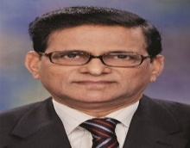 | ড. শামসুল আলম  সদস্য (সিনিয়র সচিব) | পরিকল্পনা কমিশন, সাধারণ অর্থনীতি বিভাগ | ৯১৮০৭৩০,  ০১৭৩০০৭৫২৯৯ | member.ged@plancomm.gov.bd
 | 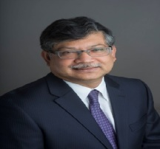 | জনাব মাসুদ ‍বিন মোমেন  সিনিয়র সচিব | পররাষ্ট্র মন্ত্রণালয় | ৯৫৬২১২২,  ৯৫৬২৭২৩,  ০১৭১১৪২০৫৫৭ | fs@mofa.gov.bd
 | 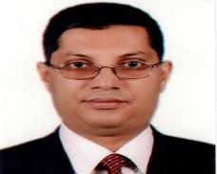 | জনাব মোঃ মইনুল কবির  সচিব (চলতি দায়িত্ব) | লেজিসলেটিভ ও সংসদ বিষয়ক বিভাগ | ৯৫১৩৭৯৯  ০১৮১১৪১৬০০৫ | secretary@legislativediv.gov.bd
 | 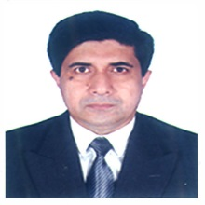 | জনাব মোঃ গোলাম সারওয়ার  সচিব (দায়িত্ব প্রাপ্ত) | আইন ও বিচার বিভাগ | ৯৫১৫৯৯৯, ০১৮১৪৭০৫৩১৮ | secretary@lawjusticediv.gov.bd

সরকারের সচিব/সমমর্যাদাসম্পন্ন ও তদূর্ধ্ব পদমর্যাদার কর্মকর্তাবৃন্দের গ্রুপ মেইল: allsecretaries@cabinet.gov.bd

